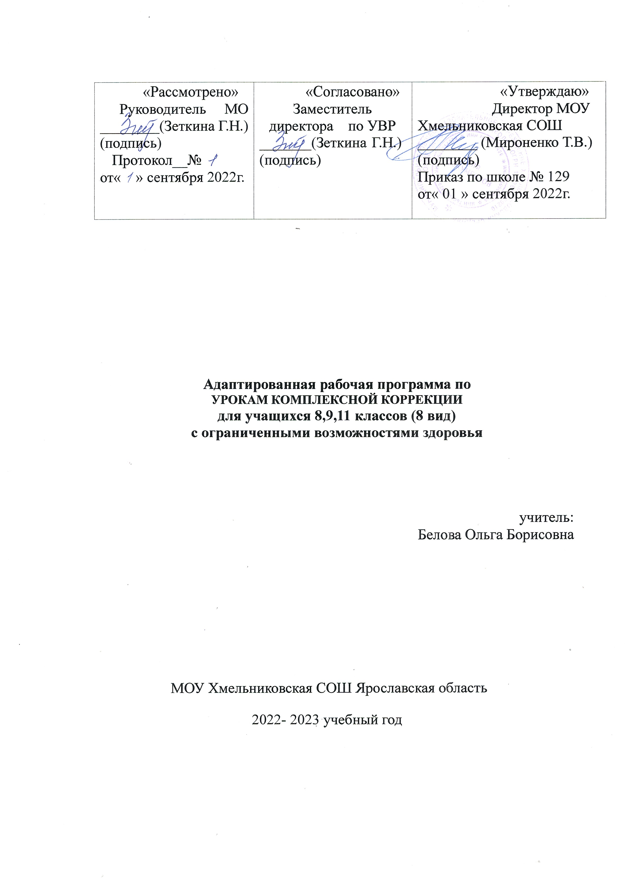
ПОЯСНИТЕЛЬНАЯ ЗАПИСКА
РАБОЧАЯ ПРОГРАММА КУРСА ЗАНЯТИЙ
« УРОКИ КОМПЛЕКСНОЙ КОРРЕКЦИИ »
для обучающихся с ОВЗ по адаптированным образовательным программам
для 8-9, 11 классов
Рабочая программа составлена на основе авторской программы Е.А. Чернышовой «Организация работы с учащимися 5-6 классов, испытывающими трудности в усвоении школьной программы (уроки комплексной коррекции). Учеб. пособие / Е.А. Чернышова; под ред. Е.А. Ямбурга. – М.: Издательство ВЛАДОС, 2018. – (Инклюзивное образование).
Рабочая программа составлена на основе нормативных документов:
- Конституция Российской Федерации (принята всенародным голосованием 12 декабря 1993 года с изменениями, одобренными в ходе общероссийского голосования 01.07.2020).
- Указ Президента РФ от 7 мая 2018 года № 204 «О национальных целях и стратегических задачах развития Российской Федерации на период до 2024 года».
- Федеральный закон от 29 декабря 2012 года № 273-ФЗ «Об образовании в Российской Федерации».
- Приказ Министерства образования и науки Российской Федерации от 30 августа 2013года №1015 «О порядке организации и осуществления образовательной деятельности по основным общеобразовательным программам – общеобразовательным программам начального общего, основного общего и среднего общего образования».
- Приказ Министерства образования и науки Российской Федерации от 10 апреля 2002 г. № 29/2065- п «Об утверждении учебных планов специальных (коррекционных) образовательных учреждений для обучающихся, воспитанников с отклонениями в развитии».
- Постановление Главного государственного санитарного врача Российской Федерации от 29 декабря 2010 года № 189 «Об утверждении СанПиН 2.4.2.2821-10 «Санитарно-эпидемиологические требования к условиям и организации обучения в общеобразовательных учреждениях»).
- Письмо Министерства просвещения Российской Федерации «О сопровождении образования обучающихся с ограниченными возможностями и инвалидностью» от 20 февраля 2019 г. № ТС-551 -07.
-Учебный план МОУ Хмельниковская СОШ на 2022-2023 учебный год.

Цель программы:
развитие когнитивной сферы, коммуникативных навыков, эмоционально-волевой регуляции.
Задачи:
- способствовать обогащению активного словарного запаса и развитию разговорной речи;
- развивать основные свойства внимания;
- содействовать развитию мыслительной деятельности;
- формировать и развивать внутренний план действий, навыки самоконтроля, саморегуляции деятельности;
- способствовать формированию адекватной самооценки;
- формировать навыки конструктивного общения.
Структура занятия:
Каждое занятие состоит из 3 частей: разминка (приветствие, глазодвигательные и дыхательные упражнения), основная (упражнения на развитие когнитивных функций, коррекцию личностных качеств, эмоциональной сферы), заключительная (рефлексия).
1. Приветствие. Положительный настрой на работу.
2. Вводная часть.
3. Упражнения на развитие зрительного восприятия, внимания.
4. Развитие мышления.
5. Гимнастика и массаж кистей рук.
6. Упражнение на развитие пространственного восприятия.
7. Чтение текста.
8. Беседа по содержанию текста.
9. Упражнение, направленное на коррекцию личностных качеств, эмоциональной сферы, коммуникативных навыков.
10. Рефлексия.
Описание места учебного предмета, курса в учебном плане:
На групповые занятия комплексной коррекции согласно учебного плана МОУ Хмельниковская СОШ отводится в 8 классе - 34 часа, 9, 11 классы – 33 часа ( 1 раз в неделю, 34 учебные недели, 33 учебные недели в 9, 11 классах).
Способы и формы оценивания результатов обучающегося:
Урок длится 35-40 минут, без домашних заданий. Деятельность учащихся в ходе реализации коррекционно-развивающей программы не оценивается.

№ | Тема урока | К-во ч. | Содержание занятия  Формируемые представления | Примечание
1 | Диагностика познавательной деятельности, устной и письменной речи | 1 | Диагностика общей ориентации детей в окружающем мире и запаса бытовых знаний. Тест Керна-Йерасика на определение уровня интеллектуального развития детей. Диагностика когнитивных способностей. Матрицы Равена. Диагностика эмоциональной сферы и личностных особенностей. Чтение незнакомого текста, словарный диктант, списывание текста
2 | Вводный урок: знакомство с типами предложений. Многозначные слова. | 1 | Вводный урок в курс «Комплексная коррекция». Требования к учащимся. Ознакомление учащихся с типами упражнений. Развитие внимания и работа над увеличением его объема. Обучение гимнастике и массажу кистей рук. Понятие «многозначные слова», практика в чтении незнакомого текста и беседа по его содержанию. | Р.т. 1ч., урок № 1 (4).
3 | Пословицы, их переносный смысл; фразеологический оборот, практика чтения текста. | 1 | Пословица «Ученье — свет, а неученье — тьма», объяснение ее лексического значения. Определение переносного смысла пословицы «Красна птица перьем, а человек - уменьем». Понятие «фразеологический оборот». Развитие зрительно-моторной координации. Практика в чтении текста по ролям и беседа по его содержанию. | Р.т. 1ч., урок № 2 (3).
4 | Понятие «Обобщающее слово», практика диалога. | 1 | Понятие «Обобщающее слово». Определение значения словосочетания «школьные принадлежности». Развитие зрительно-моторной координации. Работа над формированием категориальности мышления. Практика диалогической речи (с опорой на «сценарий»). | Р.т. 1ч., урок № 3 (6).
5 | Лексическое значение слов, понятия; скороговорка. | 1 | Работа над расширением словарного запаса, определением лексического значения слов. Работа по расширению знаний об окружающем. Понятия «неязыковые факторы коммуникации», «ситуация». Разучивание скороговорки «У ежа и елки иголки колки». Практика в выразительном чтении текста по ролям, пересказ текста (с дополнительным речевым заданием). | Р.т. 1ч., урок № 5 (4).
6 | Значение многозначных слов. Пословицы-синонимы. Обобщение. | 1 | Работа над определением значения многозначных слов «урок» и «грамота». Работа над усвоением пословиц «Век живи — век учись» и «Учиться никогда не поздно». Пословицы-синонимы. Работа по формированию образа слова. Практика в монологической речи (с дополнительным речевым заданием).Речевая игра. | Р.т. 1ч., урок № 8 (3).
7 | Крылатые выражения, пословицы, их смысл; практика чтения по ролям. | 1 | Крылатое выражение «Слово — одежда всех фактов, всех мыслей», пословица «Слово — не воробей, вылетит — не поймаешь», уточнение их смысла. Развитие речи, пространственного восприятия, зрительно-моторной координации. Практика в выразительном чтении по ролям. | Р.т. 1ч., урок № 11 (4).
8 | Значение слов, понятие «синоним». Пословицы, их смысл; составление из данных слов предложений. | 1 | Определение и уточнение значения слов «классик», «классика». Развитие фонематического слуха и звукобуквенного анализа. Работа над расширением словарного запаса. Понятие «синоним». Развитие диалогической речи по теме. Составление предложений по заданным словам. | Р.т. 1ч., урок № 11 (5).
9 | Понятия «устная речь» и «письменная речь»; «образ слова». | 1 | Ознакомление с понятиями «устная речь» и «письменная речь». Разучивание скороговорок. Развитие речевой моторики, речи, фонематического слуха. Чтение незнакомого текста и беседа по его содержанию. Работа над «образом слова». | Р.т. 1ч., урок № 13 (4).
10 | Рассказ по разрезным картинкам; практика монолога. | 1 | Восстановление последовательности рассказа по разрезным картинкам. Практика в монологическом высказывании на основе рассказа Л. Каминского «Понедельник — день тяжелый». Работа над развитием внимания и речи, мышления и пространственного восприятия. | Р.т. 1ч., урок № 15 (3).
11 | Пословицы, их переносный смысл; определение времени. | 1 | Пословица «Кто рано встает, тому Бог дает» и определение ее переносного смысла. Работа по развитию произвольной деятельности, зрительно-моторной координации и пространственного восприятия. Обучение определению времени по стрелочным часам. Восстановление последовательности действия по разрезным картинкам. Работа по расширению знаний об окружающем (время и способы его измерения), практика в осмысленном чтении незнакомого текста, беседа по его содержанию. | Р.т. 1ч., урок № 19 (3).
12 | Значение слов; рассказ по последовательным картинкам. | 1 | Работа по уточнению значений слов. Ознакомление со словом «обсерватория». Работа по развитию пространственного восприятия, логического мышления. Составление рассказа по последовательным картинкам. Обучение определению времени по стрелочным часам. Практика в выразительном чтении текста по ролям и его пересказе. | Р.т. 1ч., № 20 (5).
13 | Пословица, подбор ситуации к ней; план по опорным словам. | 1 | Работа по развитию произвольной деятельности, зрительно-моторной координации, восприятие речи, звукобуквенного анализа. Работа по расширению знаний об окружающем (какие бывают календари). Пословица «Скучен день до вечера, коли делать нечего» и подбор ситуации к ней. Практика в осмысленном чтении незнакомого текста и беседа по его содержанию. Составление плана по опорным словам. | Р.т. 1ч., урок № 24 (5).
14 | Пословицы, их переносный смысл; практика пересказа текста. | 1 | Пословицы «Поспешишь — людей насмешишь», «Семь бед — один ответ» и определение их переносного смысла. Работа по расширению знаний об окружающем (метрическая система мер, понятие «эталон»). Работа над развитием внимания, расширением его объема. Работа над развитием зрительно-моторной координации, пространственного восприятия, наблюдательности, мелкой моторики. Практика пересказа текста. | Р.т. 1ч., урок № 27 (7).
15 | Пословицы, их переносный смысл; разучивание скороговорки. | 1 | Пословицы «Не зная броду, не суйся в воду», «Тише едешь — дальше будешь», уточнение их переносного смысла. Работа над развитием внимания (расширение его объема), речевой моторики. Обучение выделению существенного (по рисункам). Расширение знаний об окружающем (единицы измерения и измерительные приборы). Разучивание скороговорки «Портной клин с приподклинком выкроил и перекроил, перекроил и выкроил». Практика осмысленного чтения незнакомого текста и беседа по его содержанию. | Р.т. 1ч., урок № 28 (6).
16 | Гимнастика-релаксация; восприятие на слух песни, извлечение из неё информации. | 1 | Развитие внимания, зрительно-моторной координации, произвольной деятельности, мелкой моторики кистей рук, мышления. Работа по расширению знаний об окружающем (почему и когда мы празднуем Новый год). Обучение гимнастике-релаксации. Восприятие на слух песни о Новом годе, извлечение из нее интересующей информации. Практика в чтении незнакомого текста и организация контроля его понимания. | Р.т. 1ч., урок № 33 (5).
17 | Рассказ по последовательным картинкам, плана текста и краткий пересказ. | 1 | Составление рассказа по последовательным картинкам. Работа над развитием памяти, речи, мышления. Составление плана текста и краткий пересказ. Тренировка зрительной памяти. | Р.т. 1ч., урок № 35 (3).
18 | Работе с текстами, практика чтения незнакомого текста. | 1 | Обучение работе с текстами. Работа над формированием внимания, зрительно-моторной координации, звуко - буквенного анализа, мышления. Практика в чтении незнакомого текста. Расширение знаний об окружающем (зима). | Р.т. 1ч., урок № 36 (3).
19 | Пересказ текста с помощью составления плана; повторение фразеологических оборотов. | 1 | Работа по подготовке пересказа текста с помощью составления плана и пересказа текста. Работа по развитию фонематического слуха, речи, мышления. Расширение знаний об окружающем (февраль). Организация повторения фразеологических оборотов, изученных в I полугодии. | Р.т. 1ч., № 38 (2).
20 | Понятие «антонимы»; чтение подготовленного текста с опросом. | 1 | Лексическая работа по тексту. Понятие «антонимы». Обучение работе с кубиками. Опрос учащихся по чтению подготовленного текста. Развитие пространственного восприятия, внимания, зрительно-моторной координации, речи, мышления. Расширение знаний об окружающем (апрель). | Р.т. 2 ч., урок № 40 (2).
21 | Рассказ по разрезным картинкам. Пересказ текста по плану. Составление рассказа по заданной теме | 1 | Составление рассказа по разрезным картинкам. Пересказ текста по плану. Составление рассказа по заданной теме. Развитие речи, мышления, памяти, зрительно-моторной координации. Расширение знаний об окружающем (май). | Р.т. 2 ч., урок № 41 (2).
22 | Тренировка зрительной памяти повторения и закрепление фразеологических оборотов. | 1 | Тренировка зрительной памяти. Развитие зрительной памяти, речи, мышления. Расширение знаний об окружающем (июнь, июль, август). Практика осмысленного чтения незнакомого текста. Организация повторения и закрепление фразеологических оборотов, изученных в I полугодии. | Р.т. 2 ч., урок № 43 (2).
23 | Понятия «диалектные» и «просторечные» слова, пересказ по «опорным» словам; повторения пройденного. | 1 | Понятия «диалектные» и «просторечные» слова. Составление пересказа по «опорным» словам. Опрос по чтению подготовленного текста. Развитие внимания, мелкой моторики кистей рук, речи, зрительного восприятия, зрительно-моторной координации, мышления. Расширение знаний об окружающем (октябрь). | Р.т. 2 ч., урок № 46 (5).
24 | Восприятие на слух песни, извлечение из неё информации; разучивание стихов «с голоса». | 1 | Разучивание стихотворения «с голоса». Восприятие на слух песни об осени, извлечение из нее интересующей информации. Развитие мышления, зрительно- моторной координации, речевой моторики, речи, памяти, навыков рисования. Расширение знаний об окружающем (ноябрь). | Р.т. 2 ч., урок № 47 (2).
25 | Обобщение. | 1 | Обобщающий урок по темам № 5, 6, 7, 8, 9. Практика чтения незнакомого текста и контроль его понимания. Самостоятельная работа и ее анализ.
26 | Конспектирование; тренировка памяти, навыков чтения «про себя». | 1 | Обучение составлению простейшего конспекта. Обучение приемам тренировки памяти. Развитие пространственного восприятия, памяти, мышления, навыков чтения «про себя». Расширение знаний об окружающем (государственные праздники). Практика осмысленного чтения незнакомого текста и составление плана. | Р.т. 2 ч., урок № 52 (5).
27 | Практика осмысленного чтения незнакомого текста, беседа по его содержанию; повторение изученного. | 1 | Обучение приемам тренировки памяти. Развитие памяти, мышления, речи. Расширение знаний об окружающем (обычаи и традиции). Практика осмысленного чтения незнакомого текста и беседа по его содержанию. Повторение материала, изученного в I полугодии. | Р.т. 2 ч., урок № 53 (2, п.2).
28 | Автоматизация пословиц, восприятие на слух песни, извлечение из неё информации. | 1 | Развитие внимания, памяти, речи, мышления, мелкой моторики кистей рук. Работа над автоматизацией пословиц в речи. Восприятие на слух песни, извлечение из нее интересующей информации. Практика осмысленного чтения незнакомого текста, организация контроля его понимания. | Р.т. 2 ч., урок № 58 (3).
29 | Переносный смысл пословиц, конспект рассказа с помощью пиктограмм. | 1 | Определение переносного смысла пословиц: «В сиротстве жить — только слезы лить», «В семье не без урода». Составление конспекта рассказа учителя при помощи пиктограмм. Практика чтения незнакомого текста и работа с ним. Развитие памяти, зрительного восприятия, речи, мышления. | Р.т. 2 ч., урок № 59 (3).
30 | Понятие «генеалогическое древо», графический диктант. | 1 | Ознакомление с понятием «генеалогическое древо». Чтение незнакомого текста и организация контроля его понимания. Графический диктант. Развитие пространственного восприятия, мелкой моторики кистей рук, произвольной деятельности, речи, умения следовать инструкции. Расширение знаний об окружающем. | Р.т. 2 ч., урок № 60 (1).
31 | Значение слов, практика осмысленного чтения незнакомого текста с анализом; работа с картиной. | 1 | Расширение знаний об окружающем (Моя Родина — Россия). Развитие внимания, расширение его объема, зрительно-моторной координации. Уточнение значений слов «федерация», «патриотизм». Практика осмысленного чтения незнакомого текста и его анализ. Обучение работе с картиной. | Р.т. 2 ч., урок № 62 (3)
32 | Переносный смысл пословиц; практика чтения незнакомого текста, пересказ. | 1 | Ознакомление с пословицами: «Своя земля и в горсти мила», «В гостях хорошо, а дома лучше», «Дома и стены помогают», «Своя рука — владыка» и определение их переносного смысла. Расширение знаний об окружающем (Мой родной город). Практика чтения незнакомого текста и его пересказ. | Р.т. 2 ч., урок № 63
33 | Активизация в речи изученных пословиц; графический диктант; работа с картой. | 1 | Активизация в речи изученных ранее пословиц. Графический диктант. Расширение знаний об окружающем (наш микрорайон). Обучение работе с картой. Чтение незнакомого текста и организация работы по нему. Развитие речи, мышления, пространственного восприятия, мелкой моторики кистей рук. | Р.т. 2 ч., урок № 64
34 | Диагностика познавательной деятельности, устной и письменной речи | 1 | Диагностика общей ориентации детей в окружающем мире и запаса бытовых знаний. Тест Керна-Йерасика на определение уровня интеллектуального развития детей. Диагностика когнитивных способностей. Матрицы Равена. Диагностика эмоциональной сферы и личностных особенностей.

ПЛАНИРУЕМЫЕ РЕЗУЛЬТАТЫ

Предполагается, что в результате освоения программы ребенок:
- Освоит и расширит спектр личностных (эмоциональных, коммуникативных) компетенций.
- Систематизирует и расширит имеющиеся представления об окружающем, усвоит временные отношения.
- Улучшит своё отношение к себе и окружающим
- Повысит уровень познавательного развития.
- Повысит уровень психологической готовности к обучению.
- Сформирует стойкую учебную мотивацию.
- Осуществит рост самостоятельности.

